**МИНИСТЕРСТВО НАУКИ И ВЫСШЕГО ОБРАЗОВАНИЯ РОССИЙСКОЙ ФЕДЕРАЦИИ**

Федеральное государственное бюджетное образовательное учреждение

высшего образования

**«Сибирский государственный университет науки и технологий**

**имени академика М.Ф. Решетнева»**

Институт инженерной экономики

Кафедра информационно-экономических систем

ОТЧЕТ ПО ЛАБОРАТОРНОЙ РАБОТЕ №5

Разработка диаграмм классов и диаграмм динамики

тема

Преподаватель 12.12.2023 Овсянкин А.К.

подпись, дата инициалы, фамилия

Обучающийся БПЦ21-01, 211519006 12.12.2023 Еремеев Д.Е. номер группы, зачетной книжки подпись, дата инициалы, фамилия

Красноярск 2023

# **СОДЕРЖАНИЕ**

**СОДЕРЖАНИЕ** 2

**ДИАГРАММА КЛАССОВ** 3

**ДИАГРАММА ДИНАМИКИ** 4

# **ДИАГРАММА КЛАССОВ**

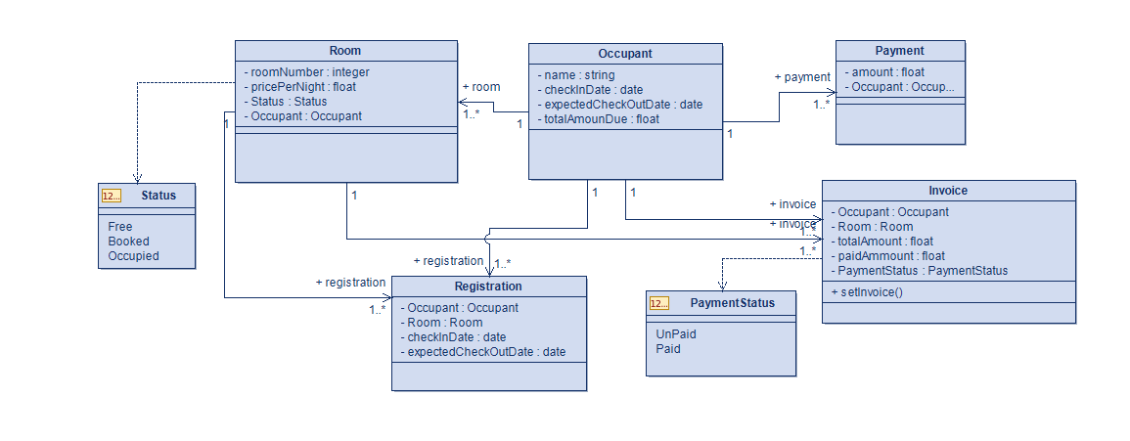

Рисунок 1 – диаграмма классов

1. Класс Room (Номер)

* roomNumber: Уникальный номер комнаты.
* pricePerNight: Цена за ночь проживания в этом номере.
* status: Статус номера (свободен, забронирован, занят).
* occupant: Ссылка на объект типа Occupant, представляющий жильца, заселившегося в данный номер.

1. Класс Occupant (Жилец)

* name: Имя жильца.
* checkInDate: Дата заселения.
* expectedCheckOutDate: Ожидаемая дата выселения.
* totalAmountDue: Общая сумма к оплате за проживание.

1. Класс Invoice (Счет)

* occupant: Ссылка на объект типа Occupant, для которого выставлен счет.
* room: Ссылка на объект типа Room, за который выставлен счет.
* totalAmount: Общая сумма счета.
* paidAmount: Оплаченная сумма.
* paymentStatus: Статус оплаты счета (оплачен или нет).

1. Класс Registration (Регистрация)

* occupant: Ссылка на объект типа Occupant, который заселяется
* room: Ссылка на объект типа Room, в котором проживает жилец.
* checkInDate: Дата заселения.
* expectedCheckOutDate: Предполагаемая дата выселения.

1. Класс Payment (Платеж)

* occupant: Ссылка на объект типа Occupant, для которого совершается платеж.
* amount: Сумма платежа за проживание.

# **ДИАГРАММА ДИНАМИКИ**

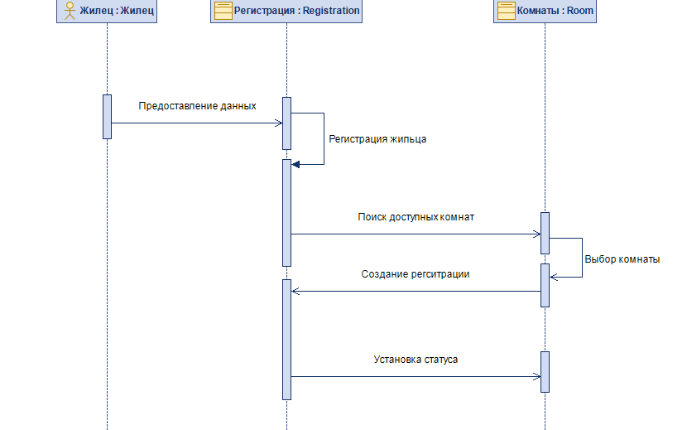

Рисунок 2 – диаграмма динамики «Регистрация нового жильца»

На диаграмме динамики «Регистрация нового жильца» показано как новый жилец взаимодействует с системой при регистрации.

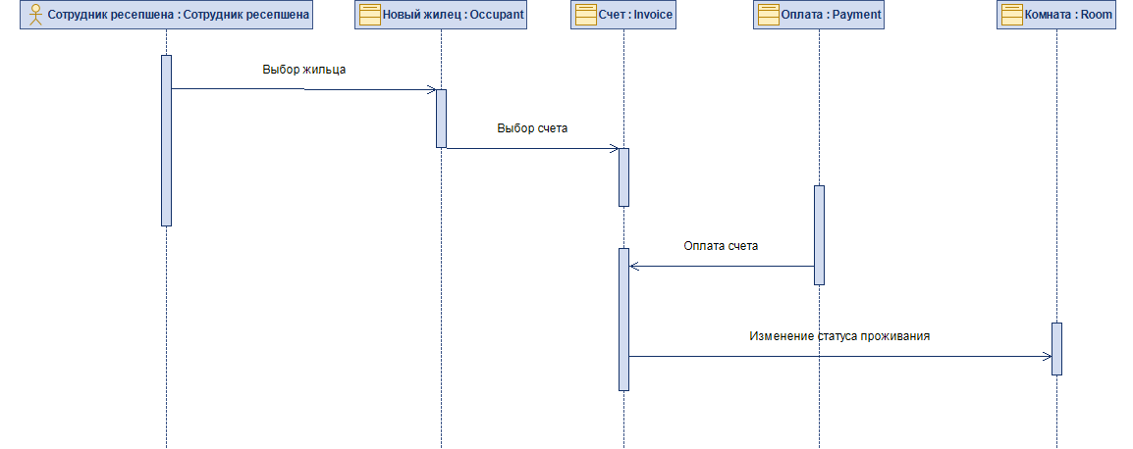

Рисунок 3 – диаграмма динамики «Изменение статуса проживания»

На диаграмме динамики «Изменение статуса проживания» показано как сотрудник ресепшена взаимодействует с системой при изменение статуса жильца

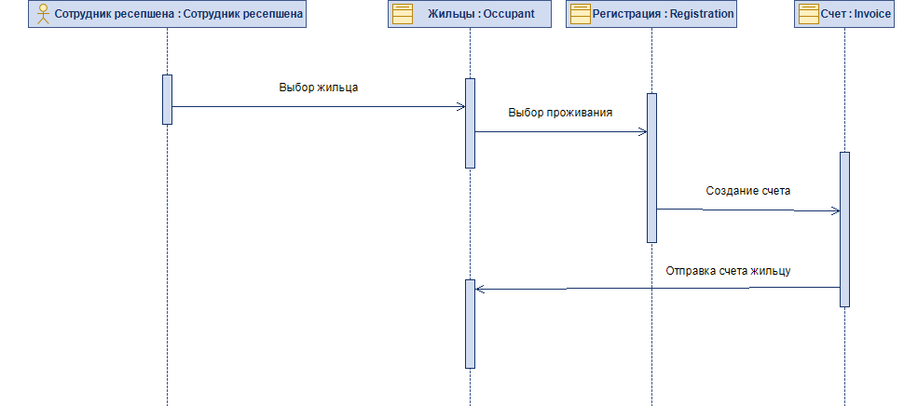

Рисунок 4 – диаграмма динамики «Выставление счета»